

PAUTA ACTIVIDAD
CONOCIENDO VIVIENDAS EN AMÉRICA

Observe las siguientes imágenes y describa cada una de las casas respondiendo a las siguientes preguntas.

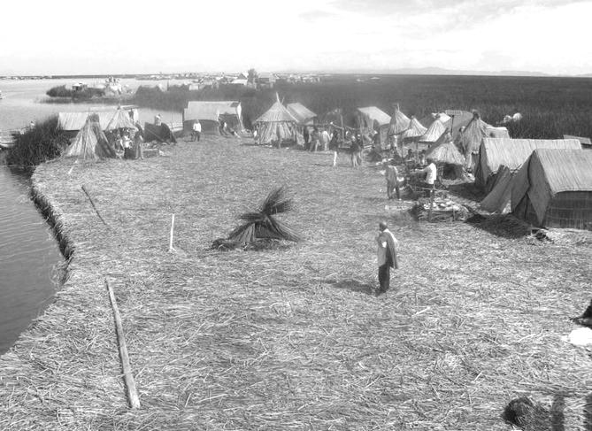

Islas Flotantes del Lago Titicaca

Perú

Fuente: commons.wikimedia.org

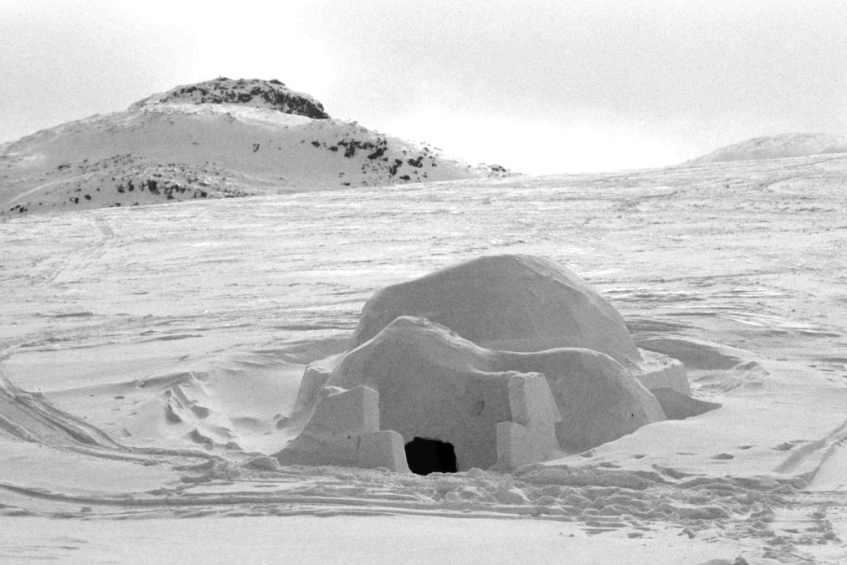

Iglú

Canadá

Fuente: commons.wikimedia.org

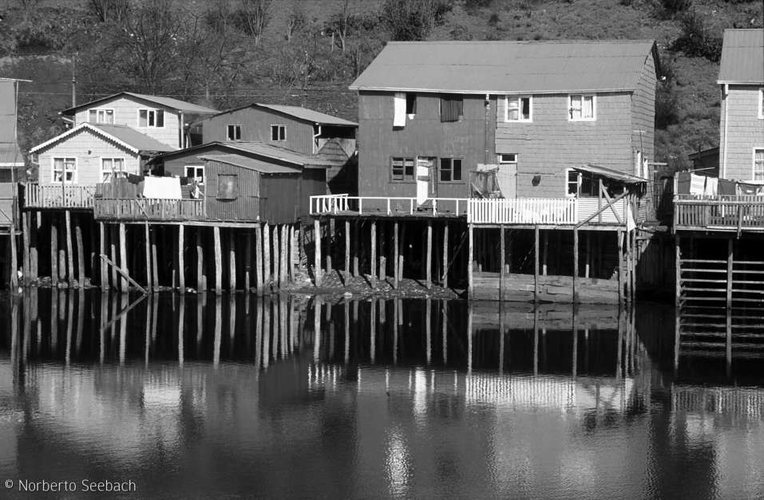

Palafitos de Chiloé

Chile

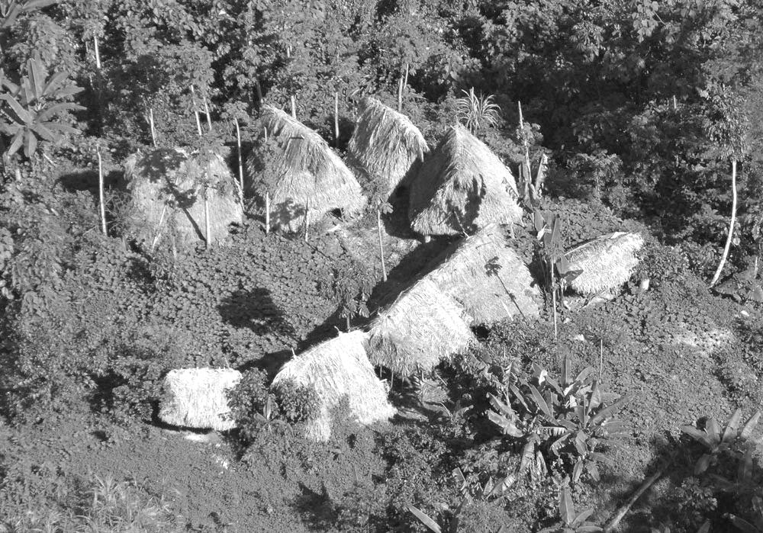

Pueblo amazónico
Brasil

Fuente: commons.wikimedia.org

- ¿De qué material están construidas las casas?
Las casas están construidas de diferentes materiales. La primera imagen tiene casas construidas con totoras (el alumno puede escribir alguna variante); la segunda imagen muestra una casa construida con hielo, la tercera con madera y la cuarta con hojas de árboles.

- ¿Por qué se utilizó ese material?
Porque es el material que tienen más cercano. Por ejemplo, utilizan la totora porque es lo que hay en el lago donde se ubican las casas. Otro ejemplo sería el iglú, construido de hielo porque no hay otro material a los alrededores.

- ¿Qué pasaría si se quisiera construir un iglú en el lago Titicaca?
No se podría, ya que en el lago Titicaca no se encuentra el material principal para construir un iglú, que es el hielo.

Elaborado por: Pilar García-Huidobro

